KLASTERISASI PENYAKIT MENULAR DI INDONESIA MENGGUNAKAN METODE K-MEANS CLUSTERING

Muhammad Hafiz¹, Sylvia Anggraini²
^{1,2}Mahasiswa Prodi Sistem Informasi
Sekolah Tinggi Manajemen Informatika dan Komputer Royal
*email: muhammad11hafiz09@gmail.com

Abstract: Disease is an abnormal condition in which the body or mind experiences discomfort or dysfunction in the person it affects. Every day the number of people suffering from infectious diseases always increases with different types of diseases. Therefore, there is a need for a grouping to help the government find information about the diseases most commonly suffered by citizens. In this research, patient disease data was grouped using multidimensional clustering data mining techniques. K-Means Clustering is a non-hierarchical data clustering method that groups data in the form of one or more clusters. Data that has the same characteristics is grouped in one cluster and data that has different characteristics is grouped in another cluster so that the data in one cluster has a small level of variation. This research aims to make the government pay more attention to areas that have high rates of infectious diseases both from the environment and other things. The results of research from 34 provinces and 8 infectious diseases show data where 32 areas are very vulnerable, 2 areas are vulnerable and 2 areas are quite vulnerable.

Keywords: Data Mining, Disease Cases, K-Means

Abstrak: Penyakit adalah suatu keadaan abnormal dimana tubuh ataupun pikiran mengalami ketidaknyamanan atau disfungsi terhadap orang yang dipengaruhinya. Setiap harinya jumlah warga yang menderita penyakit menular selalu bertambah dengan jenis penyakit yang berbeda. Oleh sebab itu, perlu adanya pengelompokan untuk membantu pihak pemerintah menemukan informasi mengenai penyakit yang paling banyak diderita oleh warga. Pada penelitian ini dilakukan pengelompokkan data penyakit pasien menggunakan teknik data mining clustering multidimensi. K-Means Clustering merupakan salah satu metode data clustering non-hirarki yang mengelompokkan data dalam bentuk satu atau lebih cluster. Data-data yang memiliki karakteristik yang sama dikelompokkan dalam satu cluster dan data yang memiliki karakteristik berbeda dikelompokkan dengan cluster yang lain sehingga data yang berada dalam satu cluster memiliki tingkat variasi yang kecil. Penelitian ini bertujuan agar pemerintah lebih perhatian terhadap daerah yang memilki angka tinggi terhadap penyakit menular baik dari lingkungan maupun dari hal lainnya. Hasil dari penelitian dari 34 Provinsi dan 8 Penyakit menular menunjukkan data dimana 32 daerah dengan sangat rawan, 2 daerah rawan dan 2 daerah cukup rawan.

Kata kunci: Data Mining, Kasus Penyakit, K-Means

PENDAHULUAN

Di Indonesia persoalan polusi dan lingkungan hidup merupakan persoalan yang sangat serius dan harus diselesaikan. Lingkungan hidup saat ini mengalami kerusakan diantaranya lingkungan air, tanah, sungai, kerusakan hutan, dan juga kepunahan hewan [1]. Laju kerusakan dan pencemaran yang terjadi di Indonesia sangat cepat. Penyebab utamanya karena pada tingkat pengambilan keputusan di pusat dan daerah sering mengabaikan kepentingan pelestarian lingkungan. Buruknya sanitasi lingkungan membuat tempat berkembang biaknya berbagai macam penyakit dan sebagai penyebab utama penyakit yang timbul dari buruknya kesehatan lingkungan [2].
Penyakit adalah suatu keadaan abnormal dimana tubuh ataupun pikiran mengalami ketidaknyamanan atau disfungsi terhadap orang yang dipengaruhinya. Setiap harinya jumlah pasien di rumah sakit selalu bertambah dengan jenis penyakit yang berbeda [3]. Kesehatan adalah salah satu indikator indeks pembangunan manusia. Mengingat bahwa pembangunan bidang kesehatan di Indonesia sedang dihadapkan pada beban ganda [4]. Munculnya masalah kesehatan tidak hanya disebabkan oleh kelalaian individu, namun dapat pula disebabkan oleh ketidaktahuan masyarakat sebagai akibat dari kurangnya informasi yang benar mengenai suatu penyakit [5].
Di Indonesia juga sangat banyak di jumpai berbagai penyakit-penyakit, seperti dikutip dari data Badan Statistik Indonesia pada tahun 2015. Data penyakit di Indonesia menjadi kunci utama dalam upaya pencegahan dan penanggulangan kesehatan masyarakat. Melalui pengumpulan, analisis, dan interpretasi data yang akurat, kita dapat mengidentifikasi tren penyakit, mengukur dampaknya, dan merancang strategi intervensi yang efektif. Terdapat data penyakit seperti penyakit Malaria, TB Paru, Pneumonia, Kusta, Tetanus Neonatorum, Campak, Diare dan DBD. Penyakit tersebut banyak di jumpai di berbagai provinsi. Karena hal tersebut penyakit-penyakit tersebut harus segera ditangani agar tidak terjadi kasus yang lebih banyak lagi.
Penyakit malaria disebabkan oleh plasmodium yang kemudian ditularkan oleh nyamuk anopheles [6]. Tuberkulosis paru merupakan penyakit menular yang disebabkan Mycobacterium tuberculosis. Penularan terjadi ketika penderita TBC paru BTA positif batuk atau bersin dan tanpa disengaja penderita menyebarkan kuman ke udara dalam bentuk percikan dahak [7]. Pneumonia merupakan peradangan pada parenkim paru yang disebabkan oleh infeksi bakteri atau virus [8]. Kusta merupakan penyakit yang disebabkan oleh bakteri Mycobacterium leprae [9]. Tetanus disebabkan oleh neurotoksin yang dilepaskan oleh Clostridium tetani yang merupakan bakteri anaerob [10]. Campak merupakan penyakit infeksi disebabkan oleh virus campak dan sangat menular. Virus campak merupakan spesies virus RNA berantai tunggal negatif, berselubung, tidak bersegmen, termasuk dalam genus Morbillivirus di famili Paramyxoviridae [11]. Penyakit diare merupakan penyakit dimana ditandai dengan perubahan bentuk dan konsistensi tinja dan dengan frekuensi buang air besar berlebihan (lebih dari 3 kali dalam kurun waktu satu hari) [12]. Demam Berdarah Dengue (DBD) merupakan penyakit infeksi akut menular kepada manusia melalui perantara gigitan nyamuk Aedes yang mengandung virus dengue [13].
Data mining merupan suatu alat yang memungkinkan para pengguna untuk mengakses secara cepat data dengan jumlah yang besar. Pengertian yang lebih khusus dari data mining, yaitu suatu alat dan aplikasi menggunakan analisis statistik pada data. Data mining adalah suatu proses ekstraksi atau penggalian data dan informasi yang besar, yang belum diketahui sebelumnya, namun dapat dipahamidan berguna dari database yang besar serta digunakan untuk membuat suatu keputusanbisnis yang sangat penting. Data mining menggambarkan sebuah pengumpulan teknik-teknik dengan tujuan untuk menemukan pola-pola yang tidak diketahui pada data yang telah dikumpulkan. Data mining memungkinkan pemakai menemukan pengetahuan dalam data database yang tidak mungkin diketahui keberadaanya oleh pemakai [14].
Algoritma K-means merupakan salah satu algoritma clustering (pengelompokan). Kmeans clustering merupakan metode clustering non-hirarki yang mengelompokkan data dalam bentuk satu atau lebih cluster. K-means mencoba meminimalkan perbedaan kesalahan kuadrat antara rata-rata cluster dan titik data di cluster itu. K-Means merupakan algoritma clustering dengan metode partisi (partitioning method) yang berbasis titik pusat (centroid) selain algoritma k-Medoids yang berbasis objek [15].
Clustering yaitu proses pembagian data dalam suatu himpunan ke dalam beberapa kelompok yang kesamaan dari datanya terhadap suatu kelompok lebih besar dibandingkan kesamaan dari data tersebut dengan data dari kelompok yang lain. Clustering bisa dianggap yang paling penting masalah belajar tanpa pengawasan; jadi, seperti yang lainnya masalah semacam ini, ini berkaitan dengan menemukan struktur dikumpulan data tidak berlabel. Definisi clustering yang longgar bisa menjadi "proses pengorganisasian objek menjadi kelompok yang anggota serupa dalam beberapa hal”. Sebuah cluster adalah oleh karena itu kumpulan objek yang "serupa" di antara mereka dan "berbeda" dengan objekmilik cluster lain [15].
Berdasarkan pada uraian tersebut, penulis tertarik dalam melakukan penelitian mengenai analisis cluster dengan mengambil kasus penyakit yang sering menyerang kesehatan masyarakat di Indonesia diantaranya adalah Malaria, TB Paru, Pneumonia, Kusta, Tetanus Neonatorum, Campak, Diare dan DBD. Judul dalam penelitian ini adalah “Analisis Cluster dalam Pengelompokan Provinsi di Indonesia Berdasarkan Variabel Penyakit Menular Dengan Metode K-Means Clustering”.

METODE
K-Means Clustering merupakan salah satu metode data clustering non-hirarki yang mengelompokkan data dalam bentuk satu atau lebih cluster. Data-data yang memiliki karakteristik yang sama dikelompokkan dalam satu cluster dan data yang memiliki karakteristik berbeda dikelompokkan dengan cluster yang lain sehingga data yang berada dalam satu cluster memiliki tingkat variasi yang kecil [18].
Adapun langkah-langkah melakukan clustering dengan metode K-Means adalah sebagai berikut :
1. Pilih jumlah cluster K
2. Inisialisasi K pusat cluster ini bisa dilakukan dengan berbagai cara. Namun yang paling sering dilakukan adalah dengan cara random (acak). Pusat cluster diberi nilai awal dengan angka random.
3. Alokasikan semua data atau objek ke cluster terdekat. Kedekatan dua data atau objek ditentukan berdasarkan jarak kedua data atau objek tersebut. Demikian juga kedekatan suatu data atau objek ke cluster tertentu ditentukan jarak antara data atau objek dengan pusat cluster. Dalam tahap ini perlu dihitung jarak tiap data atau objek ke tiap pusat cluster. Jarak paling antara satu data atau objek dengan satu cluster tertentu akan menentukan suatu data atau objek masuk dalam cluster mana. Untuk menghitung jarak data ke setiap titik pusat cluster dapat menggunakan teori jarak Euclidean yang dirumuskan sebagai berikut:
$D_{i,j = \sqrt{{(X_{1i}-X_{ij} )}^{2}+{(X_{2i}-X_{2j} )}^{2}+…+{(X_{ki}-X_{kj} )}^{2} }}$ (1)
Keterangan:
D(i,j) = jarak data ke i ke pusat cluster j
X(k,i) = data ke i pada atribut data ke k
X(k,j) = titik pusat ke j pada atribut ke k
4. Hitung kembali pusat cluster dengan keanggotaan cluster yang sekarang. Pusat cluster adalah rata-rata semua dari data atau objek dalam cluster tertentu. Jika dikehendaki bisa juga menggunakan median dari cluster tersebut. Jadi rata-rata (median) bukan satu-satunya ukuran yang bisa dipakai.Tugaskan lagi setiap objek memakai pusat cluster yang baru. Jika pusat cluster tidak berubah lagi maka proses clustering.
Tabel 1. Data Jumlah Kasus Penyakit (Kasus)
Provinsi | Malaria | TB Paru | Pneumonia | Kusta | Tetanus | Campak | Diare | DBD
Aceh | 53921 | 4023 | 1129 | 524 | 0 | 14 | 0 | 1509
Sumut | 87177 | 16955 | 17226 | 197 | 0 | 80 | 490 | 5274
Sumbar | 6404 | 4561 | 15373 | 54 | 3 | 425 | 0 | 3806
… | … | … | … | … | … | … | … | …
Papua Barat | 121257 | 793 | 0 | 712 | 0 | 0 | 0 | 66
Papua | 327113 | 2538 | 0 | 1084 | 1 | 418 | 0 | 647

HASIL DAN PEMBAHASAN
Implementasi algoritma K-Means dapat dilihat pada gambar 3 di bawah ialah diagram alur metode K-Means yang digunakan kedalam pengelompokan daerah potensi kasus penyakit menular. Hasil analisis dapat diberikan informasi berharga terkait fakta-fakta yang mempengaruhi penyebaran penyakit menular di Indonesia. Inplikasi tersebut dapat membantu dalam perumusan kebujakan kesehatan yang lebih efektif di tingkat provinsi.
Provinsi-provinsi yang tergabung dalam satu cluster memiliki kesamaan pola penyebaran penyakit menular tertentu. Interpretasi hasil akan membantu dalam pemahaman faktor-faktor yang mempengaruhi penyebaran penyakit di setiap kelompok.

Gambar 1 Dataset Jumlah Kasus Penyakit
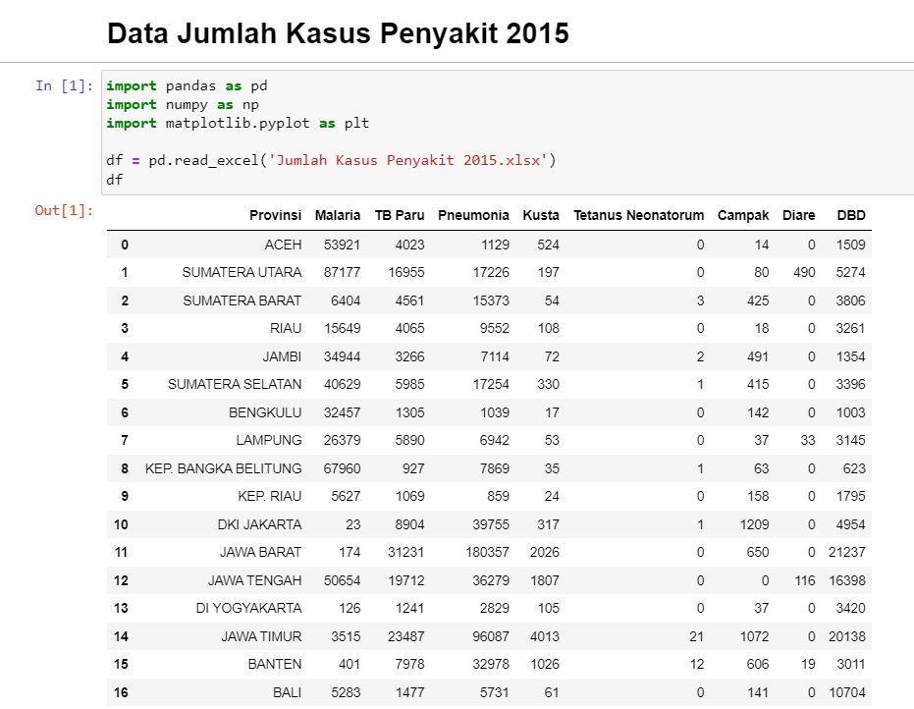
Penentuan penyebaran cluster sebagai berikut:
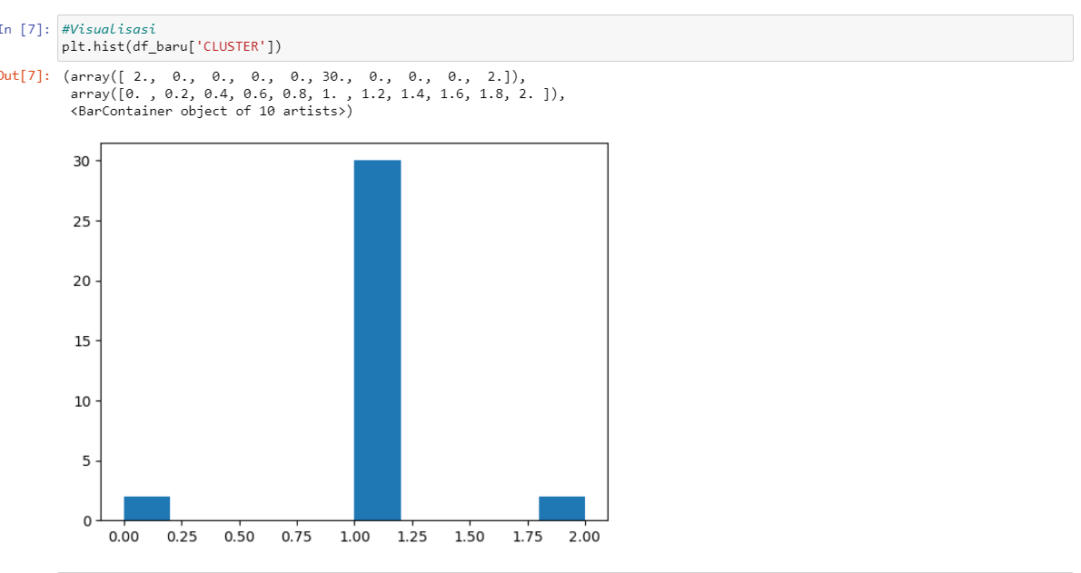
Gambar 2 Visualisasi Data

Pada penelitaian ini terdapat 3 (tiga) cluster yang digunakan yaitu data kasus penyakit rawan, cukup rawan dan sangat rawan.
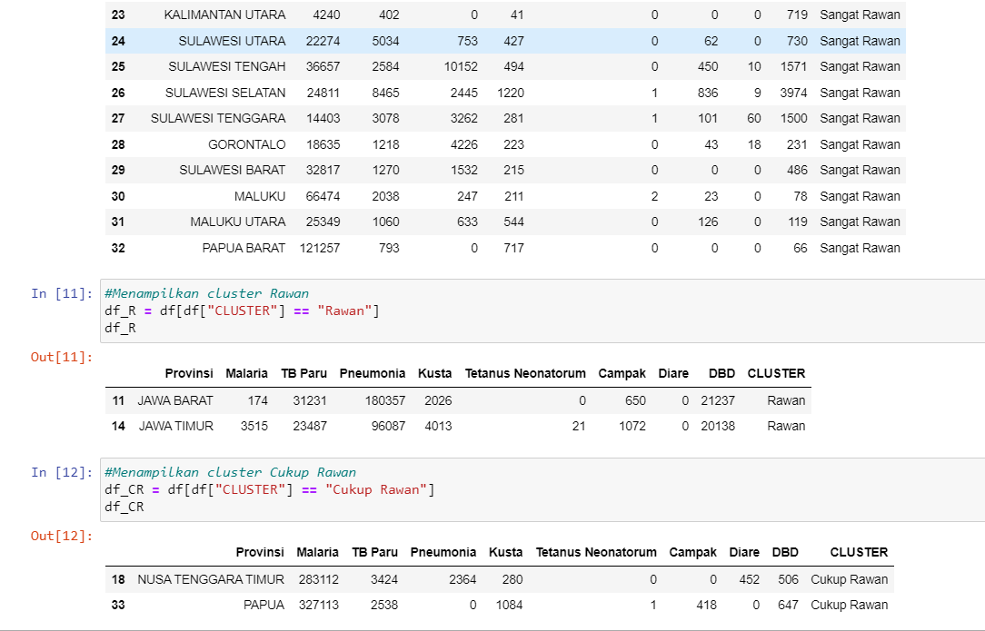
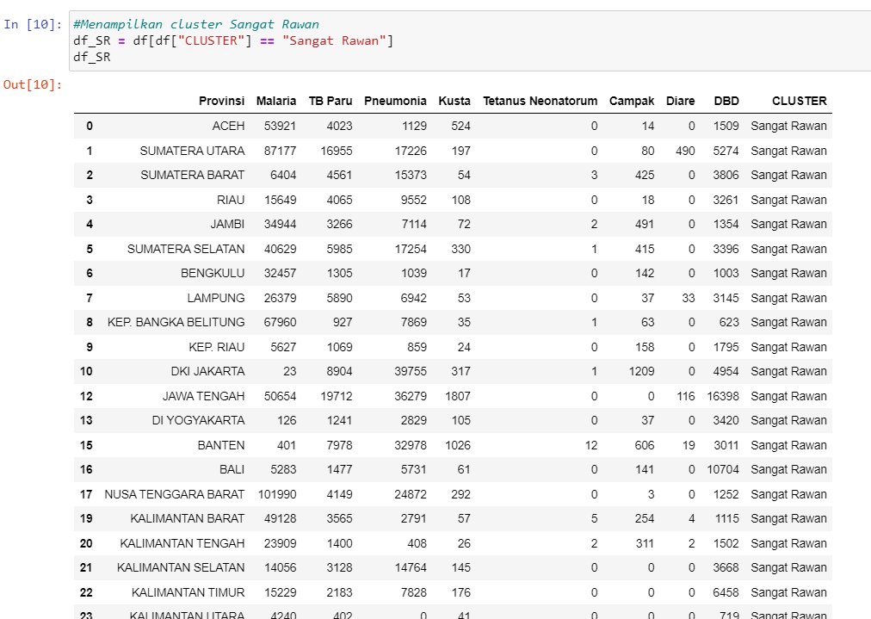

Gambar 3 Hasil Cluster

SIMPULAN
Dalam melakukan analisis cluster terhadap provinsi-provinsi di Indonesia berdasarkan variabel penyakit menular menggunakan metode K-Means Clustering, ditemukan pola-pola yang signifikan dalam penyebaran penyakit di berbagai wilayah. Hasil analisis ini memberikan wawasan yang berharga terkait dengan keragaman geografis penyakit menular di Indonesia.
K-Means Clustering berhasil mengelompokkan provinsi-provinsi dengan kesamaan pola penyebaran penyakit, memungkinkan pemahaman yang lebih mendalam tentang faktor-faktor yang memengaruhi prevalensi penyakit menular di tingkat regional. Kelompok-kelompok yang terbentuk dapat menjadi dasar bagi perumusan kebijakan kesehatan yang lebih tepat sasaran dan efektif di setiap wilayah.
Implikasi hasil analisis ini mencakup potensi perbaikan strategi pencegahan, pengendalian, dan penanggulangan penyakit menular di tingkat provinsi. Pemahaman yang lebih baik terhadap pola cluster juga dapat mendukung alokasi sumber daya kesehatan dengan lebih efisien dan tepat guna, memastikan respons yang cepat dan efektif terhadap situasi kesehatan yang berkembang.
Meskipun K-Means Clustering memberikan kontribusi yang berharga dalam analisis ini, perlu diingat bahwa pendekatan ini memiliki keterbatasan tertentu, seperti kepekaan terhadap inisialisasi pusat cluster. Oleh karena itu, penggunaan metode ini perlu disesuaikan dengan kebutuhan dan karakteristik data yang dihadapi.
Secara keseluruhan, analisis cluster dengan K-Means Clustering memberikan kontribusi yang berarti dalam memahami dinamika penyakit menular di Indonesia, mendukung upaya pencegahan dan pengendalian penyakit, serta memberikan landasan bagi perbaikan kebijakan kesehatan di tingkat provinsi.

DAFTAR PUSTAKA

[1] S. Maesaroh, B. Bahagia, and K. Kamalludin, “Strategi Menumbuhkan Literasi Lingkungan Pada Siswa,” J. Basicedu, vol. 5, no. 4, pp. 1998–2007, 2021, [Online]. Available: https://jbasic.org/index.php/basicedu/article/view/1048
[2] U. Maisarah Rasyidah, “Diare Sebagai Konsekuensi Buruknya Sanitasi Lingkungan,” KELUWIH J. Kesehat. dan Kedokt., vol. 1, no. 1, pp. 31–36, 2019, [Online]. Available: https://doi.org/10.24123/jkkd.v1i1.19http://journal.ubaya.ac.id/index.php/jkkd
[3] A. D. Andini and T. Arifin, “Implementasi Algoritma K-Medoids Untuk Klasterisasi Data Penyakit Pasien Di Rsud Kota Bandung,” J. Responsif Ris. Sains dan Inform., vol. 2, no. 2, pp. 128–138, 2020, doi: 10.51977/jti.v2i2.247.
[4] U. Rahardja, Q. Aini, and M. Iqbal, “InfoTekJar : Jurnal Nasional Informatika dan Teknologi Jaringan,” InfoTekJar J. Nas. Inform. dan Teknol. Jar., vol. 5, no. 1, pp. 40–43, 2020, [Online]. Available: https://doi.org/10.30743/infotekjar.v5i1.2464%0Ahttps://doi.org/10.30743/infotekjar.v5i1.1997
[5] H. Akbar and F. F. Tumiwa, “Edukasi Upaya Pencegahan Hipertensi pada Masyarakat di Kecamatan Passi Barat Kabupaten Bolaang Mongondow,” JPKMI (Jurnal Pengabdi. Kpd. Masy. Indones., vol. 1, no. 3, pp. 154–160, 2020.
[6] R. Rafdinal, D. Lestari, A. M. Ashari, R. K. Apindiati, and A. B. Aritonang, “Usaha Pencegahan Penularan Penyakit Malaria melalui Sosialisasi Bersih Lingkungan Ekowisata Mangrove Kuala Mempawah,” Lumbung Inov. J. Pengabdi. Kpd. Masy., vol. 7, no. 4, pp. 670–675, 2022, doi: 10.36312/linov.v7i4.981.
[7] T. Kristini and R. Hamidah, “Potensi Penularan Tuberculosis Paru pada Anggota Keluarga Penderita,” J. Kesehat. Masy. Indones., vol. 15, no. 1, p. 24, 2020, doi: 10.26714/jkmi.15.1.2020.24-28.
[8] N. P. Sari, R. Angelina, and L. Fauziah, “Pengaruh Edukasi melalui Media Video terhadap Pengetahuan dan Sikap Keluarga tentang Pneumonia pada Balita,” J. Ilmu Keperawatan Anak, vol. 2, no. 2, p. 69, 2019, doi: 10.32584/jika.v0i0.357.
[9] Luhung Mustika Budiharti and S. Sunendiari, “Pemodelan dan Pemetaan Jumlah Penderita Kusta di Jawa Barat dengan Regresi Binomial Negatif dan Flexibly Shaped Spatial Scan Statistic,” J. Ris. Stat., vol. 1, no. 2, pp. 99–106, 2021, doi: 10.29313/jrs.v1i2.409.
[10] H. Tjung and I. W. Aryabiantara, “Perawatan pasien dengan penyakit Tetanus yang menjalani perawatan di ruang Intensif,” Medicina (B. Aires)., vol. 52, no. 1, p. 36, 2021, doi: 10.15562/medicina.v52i1.1045.
[11] Maryati Sutarno and Noka Ayu Putri Liana, “Faktor-Faktor Yang Berhubungan Dengan Kejadian Ispa,” J. Antara Keperawatan, vol. 2, no. 2, pp. 44–50, 2019, doi: 10.37063/antaraperawat.v2i2.76.
[12] D. D. Prawati, “Faktor Yang Mempengaruhi Kejadian Diare Di Tambak Sari, Kota Surabaya,” J. PROMKES, vol. 7, no. 1, p. 34, 2019, doi: 10.20473/jpk.v7.i1.2019.34-45.
[13] H. Akbar and E. Maulana Syaputra, “Faktor Risiko Kejadian Demam Berdarah Dengue (DBD) di Kabupaten Indramayu,” MPPKI (Media Publ. Promosi Kesehat. Indones. Indones. J. Heal. Promot., vol. 2, no. 3, pp. 159–164, 2019, doi: 10.31934/mppki.v2i3.626.
[14] I. Ahmad, S. Samsugi, and Y. Irawan, “Implementasi Data Mining Sebagai Pengolahan Data,” J. Teknoinfo, vol. 16, no. 1, p. 46, 2022, [Online]. Available: http://portaldata.org/index.php/portaldata/article/view/107
[15] M. Herviany, S. Putri Delima, T. Nurhidayah, and K. Kasini, “Perbandingan Algoritma K-Means dan K-Medoids untuk Pengelompokkan Daerah Rawan Tanah Longsor Pada Provinsi Jawa Barat,” MALCOM Indones. J. Mach. Learn. Comput. Sci., vol. 1, no. 1, pp. 34–40, 2021, doi: 10.57152/malcom.v1i1.60.
[16] P. Alkhairi and A. P. Windarto, “Penerapan K-Means Cluster pada Daerah Potensi Pertanian Karet Produktif di Sumatera Utara,” Semin. Nas. Teknol. Komput. Sains, pp. 762–767, 2019.
[17] A. Yudhistira and R. Andika, “Pengelompokan Data Nilai Siswa Menggunakan Metode K-Means Clustering,” J. Artif. Intell. Technol. Inf., vol. 1, no. 1, pp. 20–28, 2023, doi: 10.58602/jaiti.v1i1.22.
[18] D. Sartika and J. Jumadi, “Seminar Nasional Teknologi Komputer & Sains (SAINTEKS) Clustering Penilaian Kinerja Dosen Menggunakan Algoritma K-Means (Studi Kasus: Universitas Dehasen Bengkulu),” pp. 703–709, 2019, [Online]. Available: https://seminar-id.com/semnas-sainteks2019.html

